Лига Сибири. VI тур
Редакторы: Тарас Вахрив
Редактор благодарит за тестирование Яну Азриэ́ль, Ирину Ва́хрив, Игоря Демья́нцева, Михаила Каза́чу, Юрия Короле́нко, Игоря Коршо́вского, Елену Кочемиро́вскую, Андрея Кра́вченко, Ульяну Кривоха́тько, Александра Кудря́вцева, Александра Мерзли́кина, Ивана Миле́нина, Дмитрия Моро́зова, Анну Овчаре́нко, Дмитрия Петро́ва, Юрия Ру́дыка и Андрея Ця́пу

Первый тур
Редакторы: Тарас Вахрив

Вопрос 1
Бе́нджамин писал, что ЕЁ длительное использование наносит вред вестибулярному аппарату. В названии какого известного романа упоминается ОНА?
Ответ: «Колыбель для кошки».
Зачёт: точный ответ.
Комментарий: Бенджамин Спок – известный педиатр. «Колыбель для кошки» – роман Ку́рта Во́ннегута.
Источники: 1. https://ru.wikipedia.org/wiki/Колыбель
2. https://ru.wikipedia.org/wiki/Колыбель_для_кошки
Автор: Тарас Вахрив

Вопрос 2
Раздаточный материал (изображение):
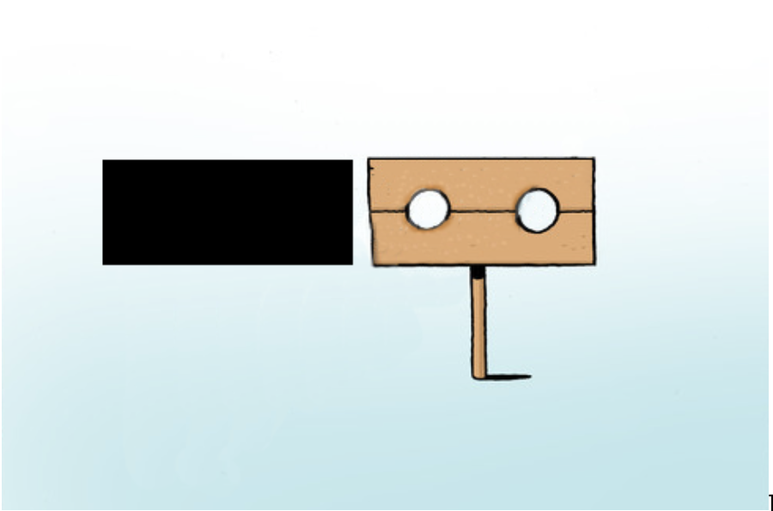
Какие четыре символа мы скрыли на рисунке, появившемся пару лет назад во время известной кампании?
Ответ: #met [хеште́г эм и ти]
Зачёт: точный ответ.
Комментарий: #metoo [хеште́г ми ту] подчёркивал в соцсетях осуждение сексуального насилия и домогательств.
Источники: https://search.lectrr.be/en/cartoon/metoo
Автор: Тарас Вахрив

Вопрос 3
Стэн Ли говорил, что одним из источников вдохновения при создании Брюса Бе́ннера, то есть Ха́лка, стало произведение 1886 года. Назовите автора этого произведения.
Ответ: Ро́берт Лью́ис Сти́венсон
Зачёт: по фамилии.
Комментарий: у супергероя наблюдается раздвоение личности, как и у героя повести «Странная история доктора Джекила и мистера Хайда». Брюс Беннер – тоже доктор.
Источники: 1. https://en.wikipedia.org/wiki/Hulk
2. https://en.wikipedia.org/wiki/Strange_Case_of_Dr_Jekyll_and_Mr_Hyde
Автор: Тарас Вахрив

Вопрос 4
Австралийским жаргонным словом «hoon» [хун] называют человека, которому достался доход, позволяющий жить на широкую ногу. По одной из версий, жаргонизм hoon возник как рифма к словосочетанию. Напишите это словосочетание.
Ответ: silver spoon [си́лвэр спун]
Зачёт: серебряная ложечка; серебряная ложка.
Комментарий: выражение «родиться с серебряной ложечкой во рту» значит появиться на свет в богатой семье.
Источники: 1. https://en.wikipedia.org/wiki/Hoon
2. https://shkolazhizni.ru/culture/articles/70066/
Автор: Тарас Вахрив

Вопрос 5
Герой романа «Маленькая жизнь» после общения с новым другом узнал, насколько тот всесторонне развит. Проводя аналогию, герой упоминает пятиугольник, который на самом деле оказался ИМ. Назовите ЕГО словом, в котором есть три одинаковых согласных.
Ответ: додекаэдр
Зачёт: точный ответ
Комментарий: додекаэдр – многогранник, составленный из двенадцати правильных пятиугольников.
Источники: http://loveread.ec/read_book.php?id=58025&p=1
Автор: Тарас Вахрив

Вопрос 6
Однажды на день рождения Гарри Поттер получил в подарок от дяди Ве́рнона ИХ. Вскоре маленькому волшебнику пришло письмо из Хо́гвартса, и тот покинул дом, в котором над ним издевались. Назовите ИХ.
Ответ: носки
Зачёт: точный ответ.
Комментарий: во вселенной Гарри Поттера домашний эльф, получив носок, обретал свободу. Символично, что вскоре после получения носков в подарок Гарри тоже, фактически, обрёл свободу.
Источники: https://harrypotter.fandom.com/ru/wiki/Носки
Автор: Тарас Вахрив

Вопрос 7
В современном пересказе ПЕРВАЯ, найдя источник проблемы, выкатывает ВТОРУЮ, проклиная генное модифицирование. Назовите ПЕРВУЮ и ВТОРУЮ.
Ответ: принцесса, горошина
Зачёт: в любом порядке.
Комментарий: современный вариант сказки «Принцесса на горошине».
Источники: https://search.lectrr.be/img/stamps/4d35b344df408bac9a3a91962db1d62e
Автор: Тарас Вахрив

Вопрос 8
Согласно менее распространённой версии, ОНА получила название в честь народа валло́нов. В 1624 году несколько десятков валлонов прибыли в Америку вместе с нидерландцами, основавшими город. Назовите ЕЁ.
Ответ: Уолл-стрит.
Зачёт: точный ответ.
Комментарий: по одной из версий, Уолл-стрит получила название не в честь городской стены, а в честь валло́нов, прибывших с нидерландцами в Америку и основавших город Новый Амстердам, сегодня Нью-Йорк.
Источники: https://en.wikipedia.org/wiki/Wall_Street
Автор: Тарас Вахрив

Вопрос 9
Напишите с точностью до сотых число, которое стало названием одного корейского парка аттракционов.
Ответ: 9,81
Зачёт: точный ответ.
Комментарий: числовое значение ускорения свободного падения.
Источники: http://www.981park.com/eng/
Автор: Тарас Вахрив

Вопрос 10
В конце 1860-х годов Фёдор Тю́тчев написал стихотворение, в котором, критикуя ЭТО, упоминает карнавальное единение мусульманского Востока и Запада, губительное для миллионов христиан. Таким образом, Тютчев, как дипломат, выступал против успехов Франции, игнорируя экономическую выгоду. Назовите ЭТО тремя словами.
Ответ: строительство Суэцкого канала
Зачёт: открытие Суэцкого канала.
Комментарий: строительство канала считалось торжеством французской дипломатии, которая поддерживала Египет – тогда ещё вассала Османской империи. Открытие канала сопровождалось празднованием, длившимся семь суток подряд.
Источники: https://ru.wikipedia.org/wiki/Современное
Автор: Тарас Вахрив

Вопрос 11
Раздаточный материал (изображение):

Какую букву мы пропустили в названии каждой из должносте́й, существовавших в известной организации?
Ответ: K [кей]
Зачёт: точный ответ.
Комментарий: в названии должностей всюду пропущена первая буква K [кей]: klabee [клэ́йби], kleagle [клигл], kligrapp [кли́грэп]. В организации Ку-Клукс-Клан (ККК) любили использовать буквосочетание «kl» [кей эл].
Источники: https://en.wikipedia.org/wiki/Ku_Klux_Klan
Автор: Тарас Вахрив

Вопрос 12
Организации, спонсирующие обслуживание шоссе в США, имеют право размещать билборды, в том числе, с собственной рекламой. После того, как спонсором одного участка шоссе стал Ку-Клукс-Клан, местный сенатор решил дать участку ПРОПУСК, и вскоре скандальная организация отказалась от спонсорства. Кто во второй половине ХХ века написал «ПРОПУСК»?
Ответ: Умбе́рто Э́ко
Зачёт: по фамилии.
Комментарий: ПРОПУСК – имя Розы. Поскольку запретить Ку-Клукс-Клану обслуживать участок шоссе не удалось, сенатор присвоил дороге имя Розы Паркс – одной из основательниц движения за права чернокожих граждан США. После такого поворота Ку-Клукс-Клан потерял интерес к спонсорству.
Источники: 1. https://apnews.com/article/cf6b289590f3cf22d5abb057612413da
2. https://ru.wikipedia.org/wiki/Имя_розы
Автор: Тарас Вахрив

Второй тур
Редакторы: Тарас Вахрив

Вопрос 13
Маленькой дочери А́льберта Смита, родившейся в конце ХІХ века, подарили игрушечный набор артистов с подвижными суставами. «Цирк лилипутов» Альберта Смита считается первым ИМ. Назовите ЕГО двумя словами.
Ответ: кукольный мультфильм.
Зачёт: кукольный фильм.
Комментарий: Альберт позаимствовал для съёмок игрушки дочери.
Источники: https://ru.wikipedia.org/wiki/Цирк_лилипутов
Автор: Тарас Вахрив

Вопрос 14
Привлечь зрителей на вторые Летние Олимпийские игры было призвано другое мероприятие, ранее уже проводившееся в городе. Мероприятие заинтересовало людей больше, чем состязания, поэтому спортсмены иронично говорили, что на Олимпиаду легла ОНА. На фотографии в журнале National Geographic [нэшнл джиогрэ́фик] ОНА пересекает реку в нескольких метрах от моста Pont d'Iéna [пон дьена́]. Назовите ЕЁ тремя словами.
Ответ: тень Эйфелевой башни
Зачёт: точный ответ.
Комментарий: в 1900 году в Париже прошла Всемирная выставка, которую посетило гораздо больше людей, чем Олимпийские игры. Эйфелева башня была построена к выставке 1889 года и спустя 11 лет уже была одной из главных туристических достопримечательностей Парижа.
Источники: 1. http://journal-shkolniku.ru/istoriya-olimpiadiy2.html
2. https://nat-geo.ru/photo/12848/?author_photos=1
3. https://ru.wikipedia.org/wiki/Всемирная_выставка
4. https://en.wikipedia.org/wiki/Pont_d'Iéna
Автор: Тарас Вахрив

Вопрос 15
Ювелиры называют ЕЮ вспомогательное приспособление, позволяющее фиксировать детали. Благодаря ЕЙ один из персонажей фантастического цикла Ду́гласа А́дамса добивался лучших результатов в боксе. Назовите ЕЁ двумя словами.
Ответ: третья рука
Зачёт: точный ответ.
Комментарий: у За́фода Би́блброкса из цикла «Автостопом по галактике» была третья рука.
Источники: 1. https://ru.qaz.wiki/wiki/Zaphod_Beeblebrox
2. https://ru.wikipedia.org/wiki/Третья_рука
Автор: Тарас Вахрив

Вопрос 16
Уникальная постановка «Майской ночи» Кароли́ны Жерни́те происходит с использованием ароматов, потоков воздуха и раздаваемых материалов. Представители нецелевой аудитории, решившие посетить спектакль, получают на входе ЕЁ. Назовите ЕЁ.
Ответ: повязка на глаза.
Зачёт: синонимичные ответы.
Комментарий: спектакль предназначен для слепых людей, которые полагаются на обоняние и тактильные ощущения. Чтобы зрячие посетители ощутили замысел режиссёра, их просят надеть повязку на глаза.
Источники: https://platonovfest.com/program2014/197/
Автор: Тарас Вахрив

Вопрос 17
В середине XIX века проложили трансатлантический телеграфный кабель, который передавал электрические сигналы на огромное расстояние. Поэтому природу ИКСОВ, открытых примерно в то же время, поняли почти сразу, хотя провести детальные исследования было ещё невозможно. Назовите ИКС словом, в котором первая и последняя буквы одинаковы.
Ответ: нейрон
Зачёт: точный ответ.
Комментарий: принцип передачи электрических импульсов нейронами похож на передачу сигнала с помощью кабеля.
Источники: 1. https://ru.wikipedia.org/wiki/Кабельная_теория_дендритов
2. https://ru.wikipedia.org/wiki/Трансатлантический_телеграфный_кабель
3. https://ru.wikipedia.org/wiki/Аксон
Автор: Тарас Вахрив

Вопрос 18
Считается, что предпосылки к появлению ЕГО возникли ещё после пандемии чумы XIV века, значительно уменьшившей количество рабочей силы. К другому НЕМУ относится, например, «Соната». Назовите ЕГО двумя словами.
Ответ: средний класс.
Зачёт: точный ответ.
Комментарий: дефицит рабочей силы привёл к увеличению оплаты труда. «Хёндэ “Соната”» – представитель среднего класса автомобилей.
Источники: 1. https://www.kickassfacts.com/25-kickass-random-facts-list-607/
2. https://ru.wikipedia.org/wiki/Системы_классификации_легкового_автотранспорта
3. https://wroom.ru/cars/class
4. https://hyundai-avtocity.ru/o-kompanii/novosti/hyundai-sonata-avtomobil-goda-2018-v-srednem-klasse/
Автор: Тарас Вахрив

Вопрос 19
После того, как ситуация с коронавирусом в Таиланде немного улучшилась, на складе одного мастера осталось много лишней продукции, которую было решено переделать на скейтборды. Получившиеся скейтборды журналист издания «Бюро» называет ИМИ. Назовите ИХ тремя словами.
Ответ: гробы на колёсиках.
Зачёт: гробы на колёсах.
Комментарий: упомянутый мастер – таиландский гробовщик Анусо́рн Юнгьеа́рн.
Источники: https://www.buro247.ua/lifestyle/thai-coffin-maker-kickflips-his-caskets-into-skate.html
Автор: Тарас Вахрив

Вопрос 20
Раздаточный материал (изображение):
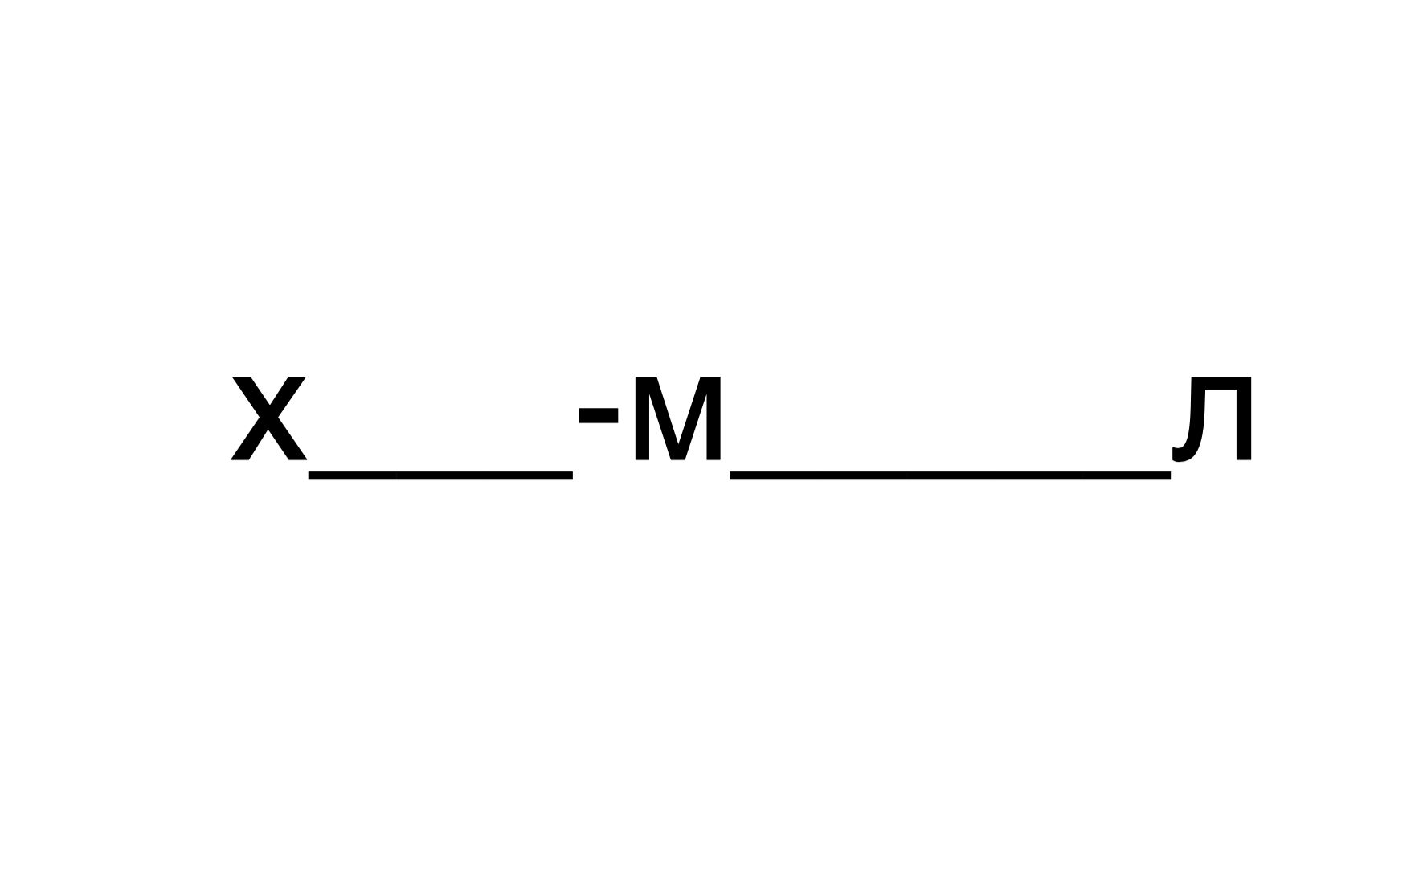
На раздаточном материале мы скрыли часть букв в названии жанра, в текстах которого преобладает фэнтезийная тематика. Напишите это название в исходном виде.
Ответ: хе́ви-ми́фрил
Зачёт: точный ответ.
Комментарий: музыкальный жанр получил название по аналогии с хеви-металом. Ми́фрил – вымышленный металл, часто упоминаемый в фэнтезийных произведениях.
Источники: https://en.wikipedia.org/wiki/Mithril
Автор: Тарас Вахрив

Вопрос 21
Совята ДЕЛАЮТ ЭТО из-за слишком большой и тяжёлой головы. На одном женском форуме пришли к выводу, что Па́мела А́ндерсон НЕ ДЕЛАЕТ ЭТОГО. Какие три слова мы заменили словами ДЕЛАЮТ ЭТО?
Ответ: спят на животе.
Зачёт: синонимичные ответы из трёх слов.
Комментарий: спать сидя могут только взрослые совы. Спать на животе Памеле Андерсон будет мешать слишком большая грудь.
Источники: 1. https://mymodernmet.com/baby-owls-sleeping/?fbclid=IwAR0IS2G0U5XEk9Q3eUZ7jVEUKa9JpJbuSId442H8T5z59gRRaCCJlIbMfz0
2. https://forum.ee/t42333/grud/
Автор: Тарас Вахрив

Вопрос 22
Во время правления До́нальда Трампа отношения США со многими странами сильно обострились. На одной карикатуре узнаваемый красный галстук Трампа играет роль ЕЁ, которая занимает почти вертикальное положение. Назовите ЕЁ точно.
Ответ: стрелка Часов Судного дня.
Зачёт: минутная стрелка Часов Судного дня; часовая стрелка Часов Судного дня.
Комментарий: оставшееся до полуночи время на Часах Судного дня символизирует напряжённость международной обстановки и прогресс в развитии ядерного вооружения.
Источники: https://search.lectrr.be/en/cartoon/doomsday-clock-3
Автор: Тарас Вахрив

Вопрос 23
В 2009 году Байя́ Бакари́ отправилась авиарейсом на Комо́рские острова. В следующем году Байя опубликовала автобиографию под названием «Бёрдвумен». Какое слово мы заменили в тексте вопроса?
Ответ: «Выжившая».
Зачёт: точный ответ.
Комментарий: Байя Бакари стала единственной выжившей в авиакатастрофе А310 возле Коморских островов. «Выживший» и «Бёрдмен» – фильмы Алеха́ндро Гонса́леса Инья́рриту.
Источники: 1. https://www.metronews.ru/novosti/world/reviews/katastrofa-a310-pod-moroni-francuzhenka-rasskazala-kak-upala-v-okean-i-chudom-spaslas-1686709/
2. https://ru.wikipedia.org/wiki/Гонсалес_Иньярриту,_Алехандро
Автор: Тарас Вахрив

Вопрос 24
В современном триллере героиня расследует ряд убийств несовершеннолетних девочек. В одном из эпизодов героиня с ужасом осознаёт, что пол одной из комнат в ИКСЕ сделан из зубов жертв. Одного из главных героев «ИКСА» зовут То́рвальд. Назовите ИКС.
Ответ: «Кукольный дом».
Зачёт: кукольный домик.
Комментарий: «Кукольный дом» – одна из самых известных пьес норвежского писателя Ге́нрика И́бсена. Торвальд – скандинавское имя. Упомянутый триллер – «Острые предметы», а кукольный дом – популярная среди девочек игрушка.
Источники: 1. https://lbuckshee.com/user/nekromant/media/video-96890/
2. http://lib.ru/INPROZ/IBSEN/kukl.txt
Автор: Тарас Вахрив

Третий тур
Редакторы: Тарас Вахрив

Вопрос 25
Успех был достигнут во многом благодаря тому, что ОНИ попали в ва́тер-шта́г одному и в нок другому. Неравномерное вращение указывает на то, что другое ОНО, скорее всего, жидкое. Назовите ЕГО двумя словами.
Ответ: ядро Меркурия.
Зачёт: ядро «Меркурия».
Комментарий: точные попадания ядер брига «Меркурий» позволили ему уйти от турецких кораблей «Сели́мие» и «Реа́л-бей», которые получили сильные повреждения. Неравномерное вращение планеты Меркурий обусловлено жидким ядром.
Источники: 1. https://wiki.wargaming.net/ru/Navy:Подвиг_брига_«Меркурий»
2. https://ru.wikipedia.org/wiki/Меркурий
Автор: Тарас Вахрив

Вопрос 26
Главный труд Валентина Во́йно-Ясене́цкого «Очерки ТАКОЙ хирургии» был написан в первой половине ХХ века, когда у врачей отсутствовали эффективные антибактериальные и противовоспалительные препараты. Человека, известного как ТАКОЙ, зовут Вячеслав. Что мы заменили словом ТАКОЙ?
Ответ: Гнойный
Зачёт: гнойной.
Комментарий: участник рэп-баттлов Вячеслав Машно́в известен под творческими псевдонимами Слава КПСС и Гнойный.
Источники: 1. https://ru.wikipedia.org/wiki/Очерки_гнойной_хирургии
2. https://ru.wikipedia.org/wiki/Слава_КПСС
Автор: Тарас Вахрив

Вопрос 27
Если ВТОРЫЕ имели место три раза подряд, то игроки называют ситуацию «Ящик с инструментами». Назовите ВТОРЫЕ.
Ответ: ножницы
Зачёт: точный ответ.
Комментарий: речь о сленге в игре камень, ножницы, бумага.
Источники: https://www.popmech.ru/science/596513-kamen-nozhnicy-bumaga-vse-sekrety-pobedy-v-etoy-igre/
Автор: Тарас Вахрив

Вопрос 28
Эзоте́рик Маргарита Да́рова советует носить в качестве оберега украшения с минералом эвдиали́том, который называет «квадратным столом» из-за якобы мощной энергетики, заключённой внутри. Что мы заменили на «квадратный стол»?
Ответ: «щит в камне».
Зачёт: щит в камне.
Комментарий: замены обыгрывают артефакты из легенд о короле Артуре – Круглый стол и Меч в камне.
Источники: https://bit.ly/39oVCoM
Автор: Тарас Вахрив

Вопрос 29
Раздаточный материал (изображение):
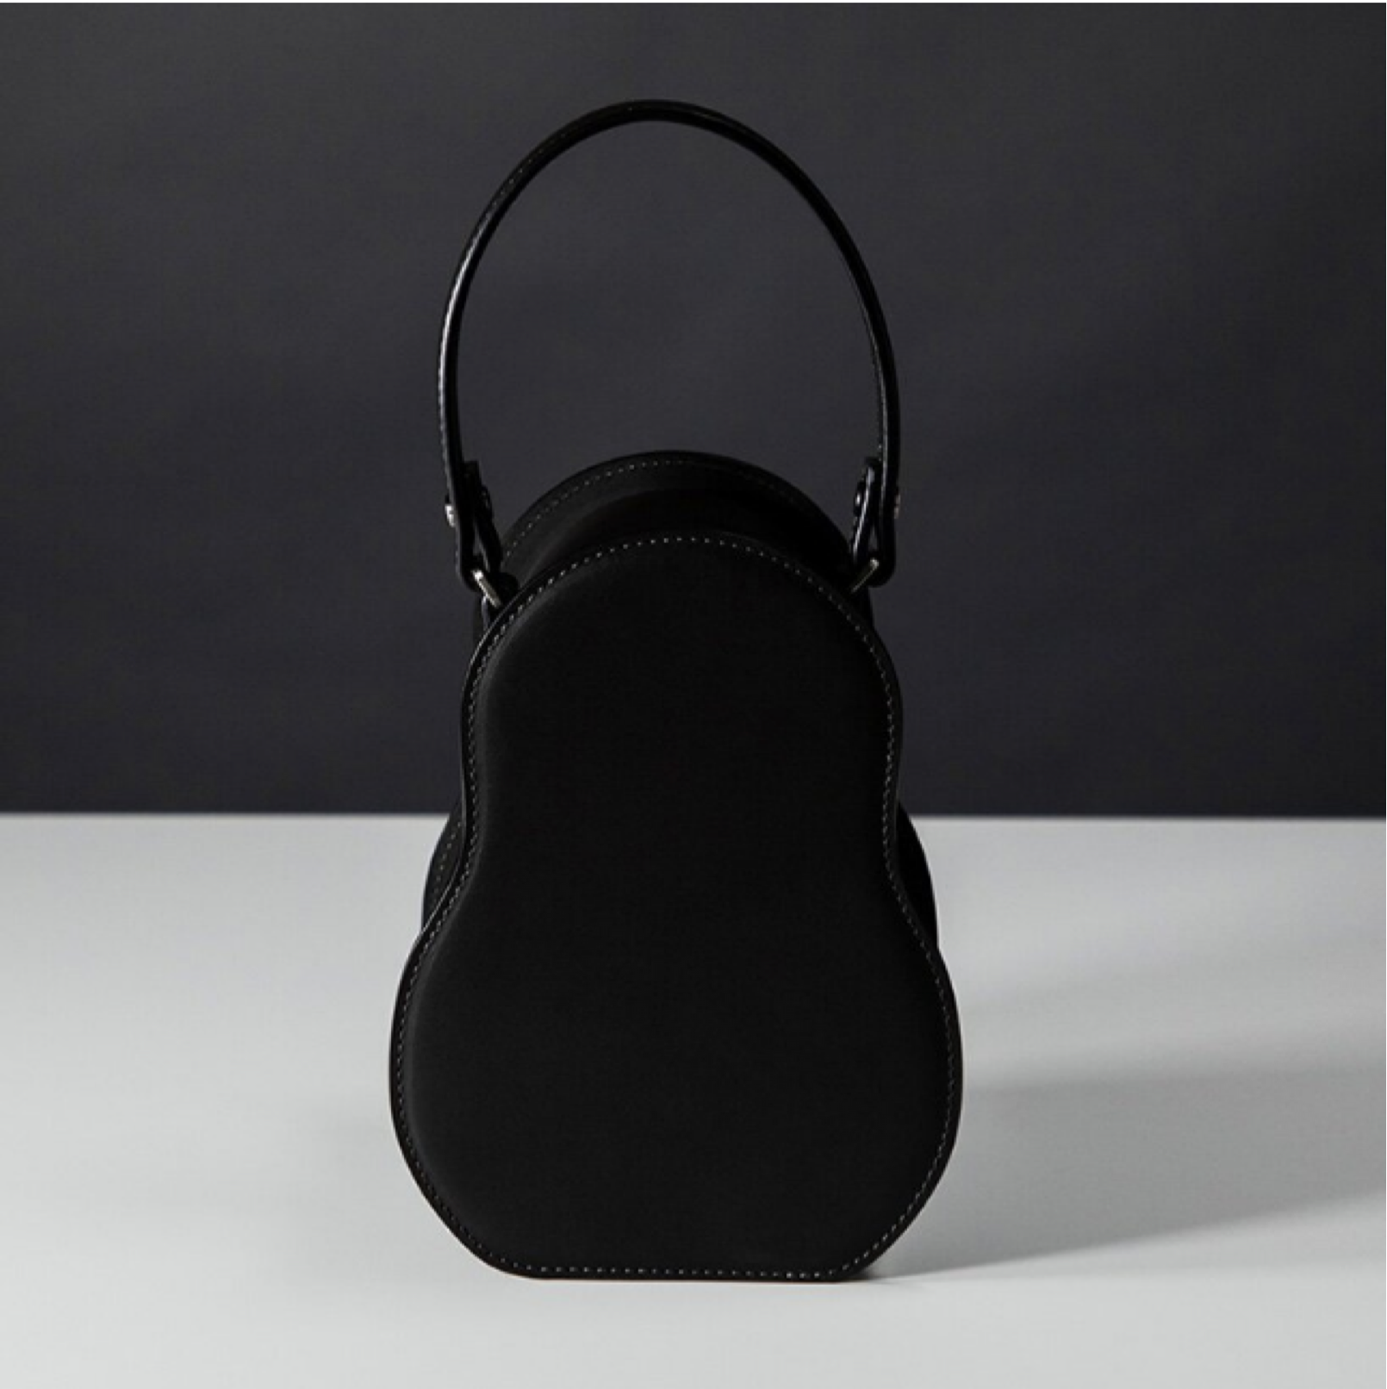
Чтобы дарить радость детям в условиях глобальных изменений, дизайнер Юко Мацузава создал чехол из водонепроницаемой кожи и термоизоляционного полиэ́стера для транспортировки ЕГО. Героям норвежского писателя кажется, что ОН занимается слежкой. Назовите ЕГО.
Ответ: снеговик
Зачёт: точный ответ.
Комментарий: из-за глобального потепления снега выпадает всё меньше, поэтому термочехол позволяет сохранить снеговика подольше и носить его с собой. В Норвегии пока что проблем со снегом и снеговиками нет. Упомянутый писатель – Ю Не́сбё.
Источники: 1. https://www.buro247.ua/lifestyle/design/snowman-bag.html
2. http://loveread.ec/read_book.php?id=13899&p=1
Автор: Тарас Вахрив

Вопрос 30
ОНО упоминается не только в рассказе Рэ́я Брэ́дбери «Завтра конец света», а и в гоголевских «Записках сумасшедшего». Назовите ЕГО двумя словами.
Ответ: тридцатое февраля.
Зачёт: точный ответ.
Комментарий: невозможная дата, которая близка к существующей, по мнению писателя, хорошо подходит для конца света. Сумасшедший Аксе́нтий Попри́щин упоминал в своих записках много абсурдных дат.
Источники: 1. https://www.esquire.com/entertainment/books/a14340/ray-bradbury-last-night-of-the-world-0251/
2. http://az.lib.ru/g/gogolx_n_w/text_0130.shtml
Автор: Тарас Вахрив

Вопрос 31
В основу ЕЁ мотива в 1994 году легли традиционные для европейского острова причитания по умершим. Назовите ЕЁ.
Ответ: песня Zombie [зо́мби].
Зачёт: Zombie.
Комментарий: одна из самых известных песен ирландской рок-группы The Cranberries [зэ крэ́нбэрис].
Источники: 1. https://www.youtube.com/watch?v=6Ejga4kJUts
2. https://en.wikipedia.org/wiki/Zombie_(The_Cranberries_song)
3. https://en.wikipedia.org/wiki/Keening
Автор: Тарас Вахрив

Вопрос 32
Недавно киевские активисты решили протестировать насколько доступны городские локации для людей с ограниченными возможностями. В костюм какого животного был наряжен инспектирующий человек?
Ответ: панда
Зачёт: большая панда; бамбуковый медведь.
Комментарий: панда тестировала пандусы.
Источники: https://kiev.vgorode.ua/news/transport_y_ynfrastruktura/423687-kyev-ne-dlia-pand-aktyvysty-proveryly-horod-na-dostupnost-dlia-malomobylnykh-hrupp
Автор: Тарас Вахрив

Вопрос 33
Дерево маклю́ра, которое имеет яркую и чрезвычайно прочную древесину, использовали в некоторых районах Да́лласа. Горожане считают, что идея ЕЁ пришла известному человеку в Далласе, ведь тот однажды приезжал в город с корреспондентским заданием. Назовите ЕЁ.
Ответ: дорога из жёлтого кирпича.
Зачёт: жёлтая кирпичная дорога; синонимичные ответы.
Комментарий: некоторые улицы в Далласе были вымощены деревянными блоками из брёвен маклюры. Автор «Волшебника Страны Оз» Ла́ймен Фрэнк Ба́ум в своё время работал журналистом.
Источники: 1. https://en.wikipedia.org/wiki/Yellow_brick_road
2. https://ru.wikipedia.org/wiki/Маклюра_оранжевая
Автор: Тарас Вахрив

Вопрос 34
Герои одного комикса – тропические плоды-детективы, расследующие смерть своего собрата. Один из детективов, указывая на характер раны и лежащий неподалёку острый предмет, предполагает, что имело место ОНО. Назовите ЕГО неологизмом.
Ответ: хараки́ви
Зачёт: хара-киви; хара киви.
Комментарий: персонажи комикса – киви.
Источники: https://pbs.twimg.com/profile_images/1502012712/Hara_Kiwi_4_400x400.jpg
Автор: Тарас Вахрив

Вопрос 35
Анна Вик пишет, что возле НИХ обычно стоял только один воин, а остальные прятались неподалёку в специальных нишах. В других НИХ иногда можно увидеть Фра́нтишека Ко́тека. Назовите ИХ двумя словами.
Ответ: ворота Спарты.
Зачёт: ворота «Спарты».
Комментарий: в первом случае – древнегреческого полиса, во втором – самого титулованного чешского футбольного клуба.
Источники: 1. https://bit.ly/3vVRWo2
2. https://www.footboom.com/player/97894-frantishek-kotek
Автор: Тарас Вахрив

Вопрос 36
Любовницу английского короля Эдуарда IV Джейн Шор после смерти монарха ждал позор: женщина была посажена в тюрьму, обвинена в беспорядочных половых связях и приговорена к церковному покаянию. То, что произошло с Джейн Шор дальше, вдохновило известного человека на эпизод с НЕЮ. Назовите ЕЁ.
Ответ: Серсе́я Ла́ннистер.
Зачёт: Серсея.
Комментарий: Джейн Шор должна была пройти в одном нижнем платье и с зажжённой восковой свечой по лондонским улицам, обращая на себя внимание прохожих. Джордж Ма́ртин рассказал, что эта история вдохновила его на Позорное шествие Серсеи Ланнистер. Shame! Shame! Shame! [шейм шейм шейм].
Источники: https://gameofthrones.fandom.com/ru/wiki/Позорное_шествие
Автор: Тарас Вахрив

